PŘÍRODA

AKTIVITY PRO DĚTI

Luční kapela – pohádka viz. příloha A,B
- Kladení otázek, týkající se pohádky
  - Kdo v pohádce vystupoval?
  - Na jaký nástroj hrají Beruška, Cvrček, Koník, Čmelák?
  - Co se zdálo Cvrčkovi?
  - Kde vznikla tato pohádka?
Básnička:
Letí, letí včelka,
asi takhle velká.
Zdraví každou květinku,
načechrá ji sukýnku.
Letí, letí včelka malá,
sedá z květu na květ.
Stejně jako loni z jara
usmívá se na svět.
(https://www.duhovymotyl.cz/pro-deti-2/na-co-se-tesi-mlade-vcelky-pohadka/)
Sluchová analýza slov:
- Zkus vytleskat tyto slova na jednotlivé slabiky a urči jejich počet:
  - Beruška, motýl, včelka, chroust, mravenec, , motýl
- Zkus u předchozích slov určit 1. hlásky, nacházejí se zde slova, která mají stejné začáteční písmeno?
- Pracovní list viz. příloha C - hádanky
Motorika mluvidel
  - Hrajeme si na včeličku -bzzzzzzzzzzzz, na vítr – fíííííí
  - Nadechni se nosem a prudce vydechni ústy.
  - Nadechni se nosem plynule vydechuj ústy.
  - Foukej brčkem do vody.
  - Papírová kolečka přenášej pomocí brčka z jednoho místa na druhé.
  - Usmívej se.
  - Vytahuj pravý (levý) koutek do strany.
  - Horním rtem schovej spodní(horní) ret.
  - Vyplázni jazyk co nejvíce k bradě, potom jazyk schovej zpět do úst.
  - Vyplázni jazyk do špičky a zvedej jej co nejvíce k nosu.
  - Špičkou jazyka vytlačuj bouli na bradě a pod nosem.
  - Se zavřenými ústy se usmívej a špul rty.
Zazpívej si písničku
- Šla Nanynka do zelí, šel zahradník do zahrady
- O čem jsou obě písničky? (zelenina)
- Zkus u obou písniček zazpívat melodii písně na slabiku „LA“
- Poslechni si písničku: Beruško půjč mi jednu tečku. https://www.youtube.com/watch?v=GIPT0hTtBkQ
Kreslení
- Zkus nakreslit jakýkoliv hmyz tě napadne. Zvládneš do obrázku ještě přikreslit:
  - 2 stromy
  - 3 kytky – 2 červené a 1 modrou
  - Sluníčko
  - 2 mraky
  - Domeček, ve kterém žije tvůj nakreslený hmyz.
- Kreslíme s říkadlem:
Kulaté sluníčko, rozdělíme maličko.
A přiděláme čepičku, dvě anténky na špičku.
Tři nožičky doprava, tři nožičky doleva.
Ještě tečka na záda, aby byla paráda.
Leť slunéčko sedmitečné, asi budeš užitečné.

Časová posloupnost – viz příloha D
- Rozstříhej obrázek na jednotlivé čtverečky a zkus je srovnat podle toho, jak vzniká motýl
Pracovní činnost
- Vyrob si domácí skleník
  - Do průhledné sklenice vložíme vatu a navlhčíme ji vodou a „zasejeme“ do ní semínka. (Slunečnicové semínka, čočka, řeřicha,…)
  - Sklenici dáme na slunné místo a vatu vlhčíme dle potřeby.
  - Semínka čočky vyklíčí po 5 dnech do výšky cca 3 cm.

Poznávání hmyzu podle obrázků – viz příloha E, F
- Zkus pojmenovat všechen hmyz, který je na obrázku. Vytleskej název hmyzu na jednotlivé slabiky, urči jejich počet. Urči 1. hlásku ve slově, popiš jakou má barvu.
Zacvič si
  - Udělej 5 dřepů
  - Skoč 5x na levé noze a 5x na pravé, 5x snožmo
  - Zkus ve výskoku 2x tlesknout
  - Zkus udělat dva kliky
  - Lehni si na záda a zkus nohama jezdit ve vzduchu jako na kole
  - Zkus udělat svíčku
Procvič si barvy a hlásky
  - Jděte s maminkou na procházku a když potkáte nějaké zvířátko, hmyz nebo květinu urči jejich barvu a hlásku na kterou začínají.
Pokus
  - Pozorování hmyzu v přírodě – na louce (motýli, broučci, včeličky, čmeláci,…), v lese – mravenci
  - Housenka z trávy – viz. příloha G, H
  - Muší brýle – viz. příloha CH, I

Taneček
  - Míša Růžičková – Broučči https://www.youtube.com/watch?v=9c1kRwvzOaI
  - Míša Růžičková – Žabák https://www.youtube.com/watch?v=QP3Ojn5dbxY
Grafomotorické cvičení:
  - Prstová cvičení:
    - Dlaně na podložce, otvírání a zavírání dlaně v pěst, současně a střídavě
    - Otevřít dlaň, udělat z prstů špetku, rytmicky střídat
    - Postupné vysouvání prstů z pěsti na podložce
    - Luskání prsty
    - Dotyky prstů o stůl (psaní na stroji)
    - Zavazování tkaniček
  - Horní obloučky viz. příloha J – říkadlo ke cviku:
    - Žába skáče po blátě, koupíme jí na gatě. Na jaké, na jaké? Na zelené strakaté.
Pracovní listy
  - Vykresli si omalovánku: viz příloha K, L
  - Předmatematická gramotnost – vybarvi ptáčky, kteří mají hlavičku otočenou doprava – viz. příloha M
  - Rozvoj zrakové percepce – dokresli druhou polovinu motýla viz. příloha N
  - Předmatematická gramotnost – počítání – Berušky viz. příloha O

SEZNAM POUŽITÝCH ZDROJŮ
Předškolákův rok - do školy jenom krok: básničky, cvičení, tvoření a pracovní listy pro mateřské školky. Ilustroval Petra HAUPTOVÁ. Brno: Computer Press, 2011. ISBN 978-80-251-3279-1.

TETOUROVÁ, Marie. Ottova velká kniha. Ilustroval Edita PLICKOVÁ. Praha: Ottovo nakladatelství, 2015. Ottíkova škola. ISBN 978-80-7451-297-1.

VARGOVÁ, Taťána. Nejoblíbenější Hráškovy úkoly pro předškoláky. Olomouc: Rubico, 2013. Hrátky. ISBN 978-80-7346-152-2.

SLEZÁKOVÁ, Kateřina. Není hláska jako hláska: pracovní listy pro rozvoj fonematického sluchu. Ilustroval Patricie KOUBSKÁ. Praha: Portál, 2017. ISBN 978-80-262-1200-3.

CLAYBOURNE, Anna. Vědecké experimenty: moje první kniha. Přeložil Kateřina ČERMÁKOVÁ. Praha: Svojtka & Co., 2017. ISBN 978-80-256-2004-5.
www.pinterest.com
www.youtube.com
https://www.duhovymotyl.cz/pro-deti-2/na-co-se-tesi-mlade-vcelky-pohadka/

SEZNAM PŘÍLOH

Příloha A – Pohádka str. 1 …..…………………………………………………………….. I
Příloha B – Pohádka str. 2…………………………..……………………………………... II
Příloha C – Pracovní list hádanky……………………………………………………….... III
Příloha D –časová posloupnost – housenka……………..…..……………………………... IV
Příloha E – obrázky hmyzu………………….……………………………………………… V
Příloha F – Obrázky hmyzu…………………..…………………………………………….. VI
Příloha G – Housenka z trávy………………………..……………………………………... II
Příloha H – Housenka z trávy………………………..……………………………………... II
Příloha CH – Muší brýle………………………………………………………………….... III
Příloha I – Muší brýle…………………………………………………………………….... III
Příloha J – grafomotorika – horní obloučky žába…………..……………………………... IV
Příloha K – Omalovánka - včelička………………………………………………………… V
Příloha L – Omalovánka – čáp a žáby…..…..…………………………………………….. I
Příloha M – Předmatematická gramotnost – ptáčci..……………………………………... II
Příloha N – Dokreslení motýla………………………………………………………….... III
Příloha O – Berušky……………………………………..…..……………………………... IV

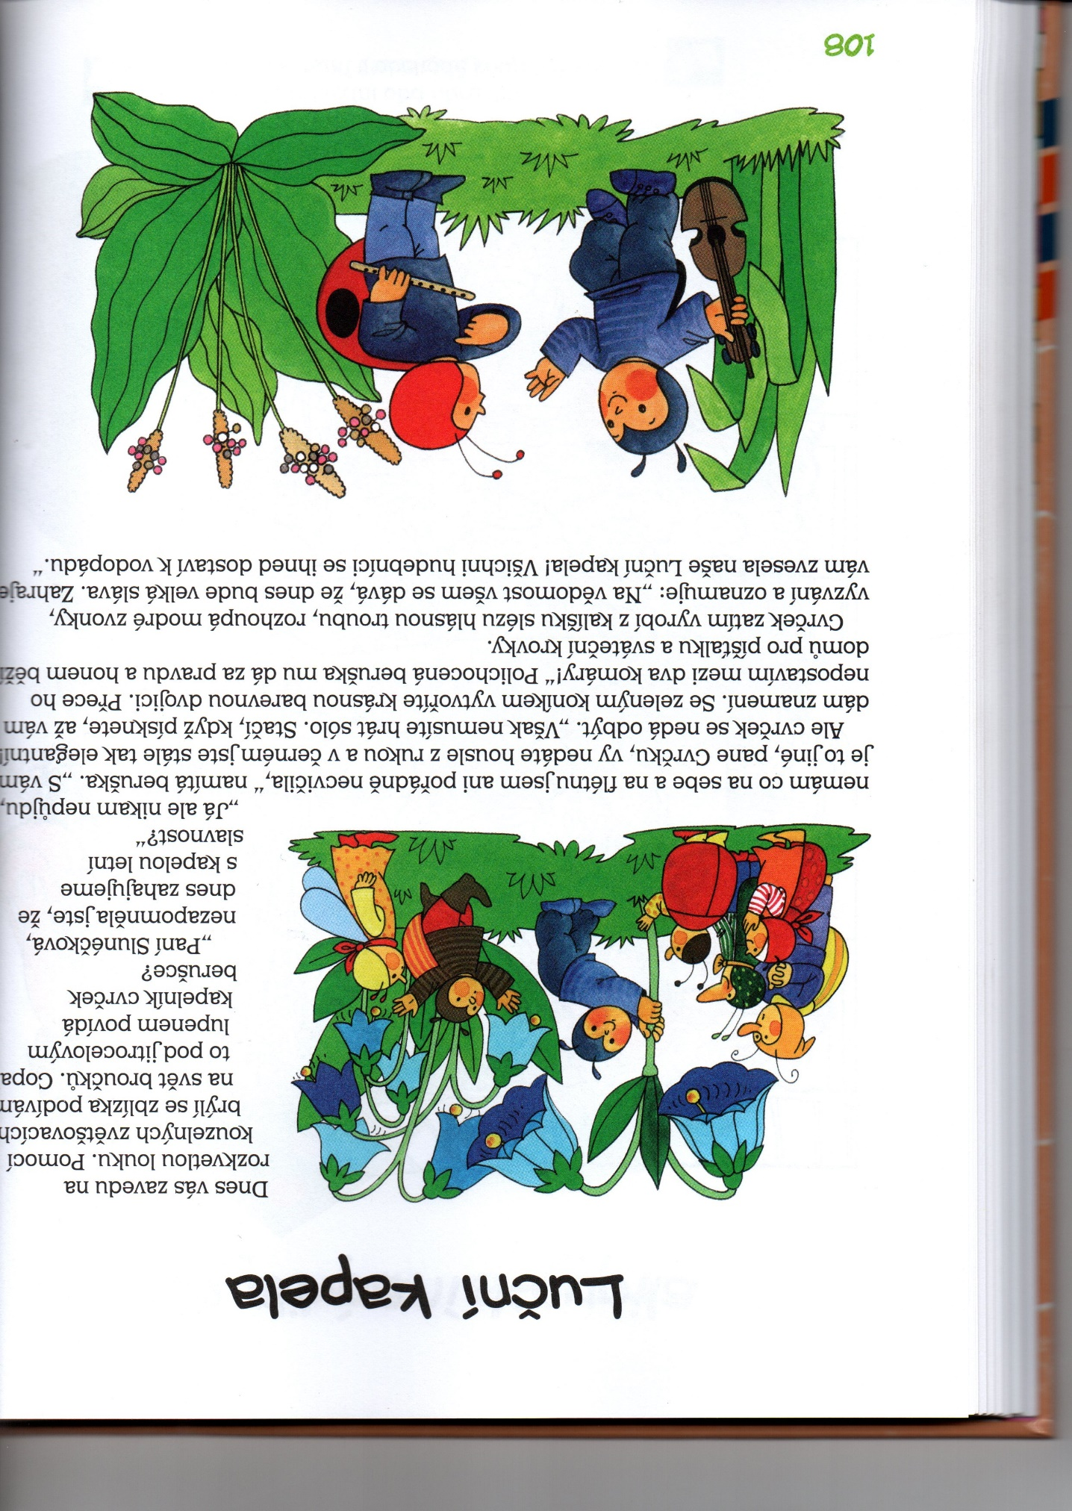
Příloha A – Pohádka str. 1

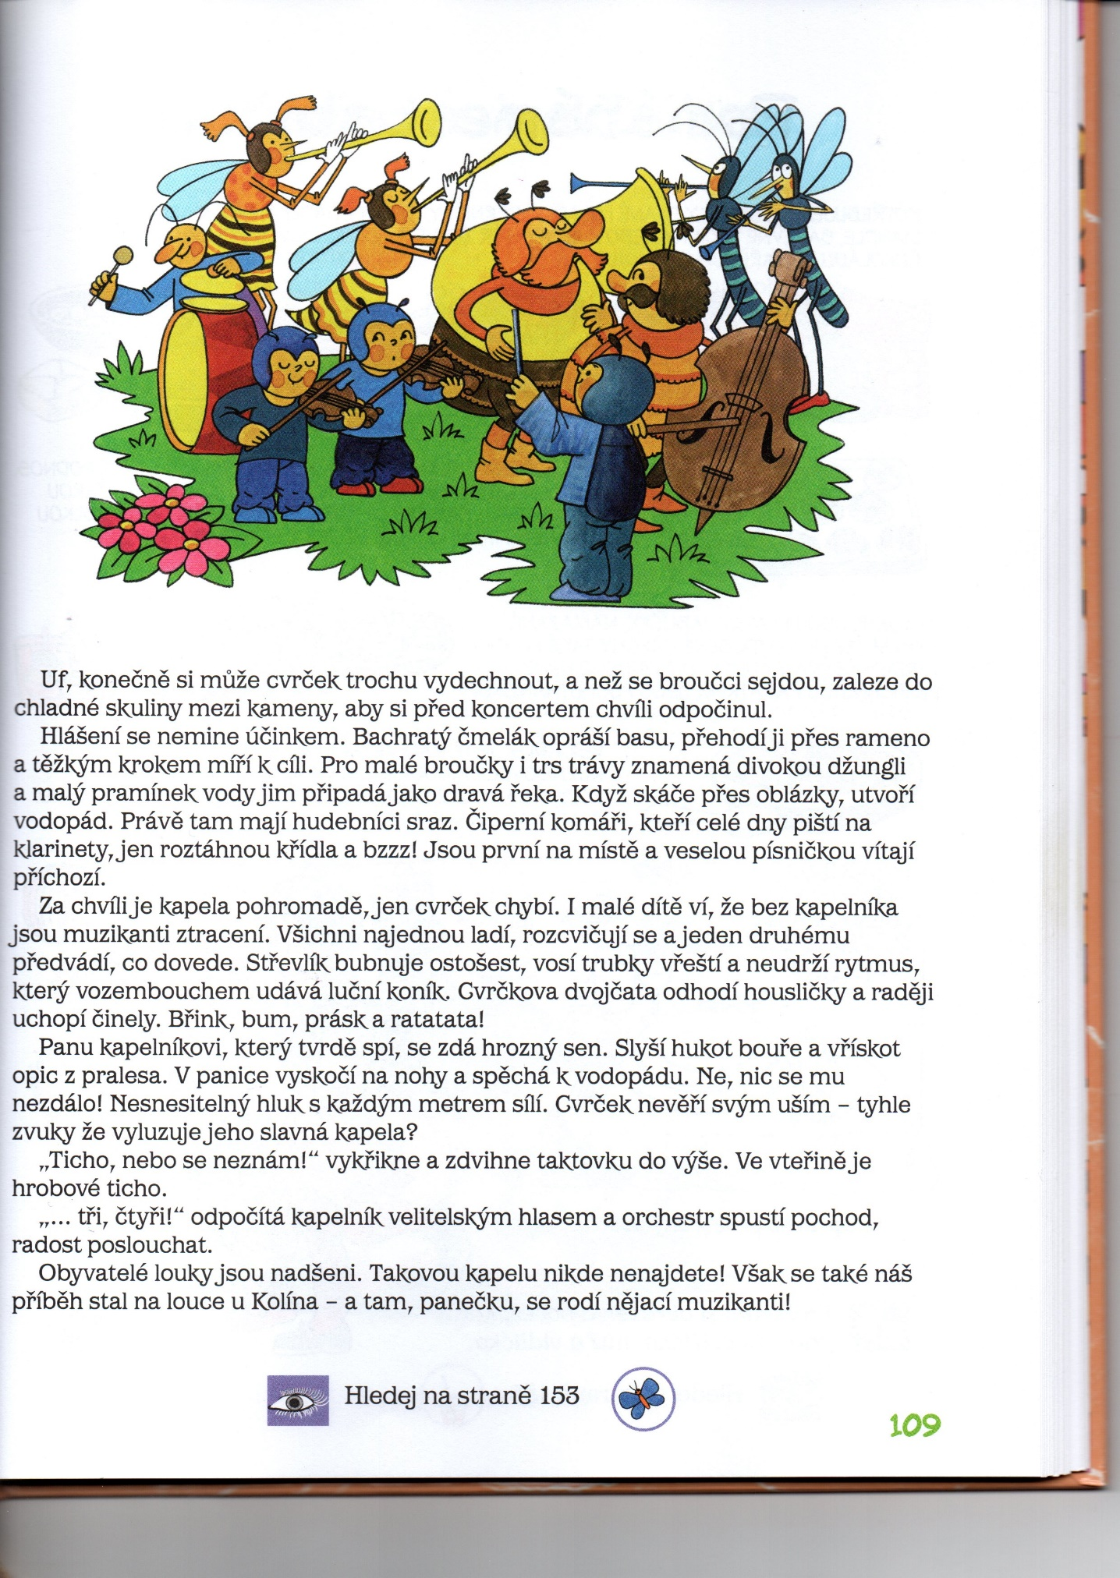
Příloha B – Pohádka str. 2
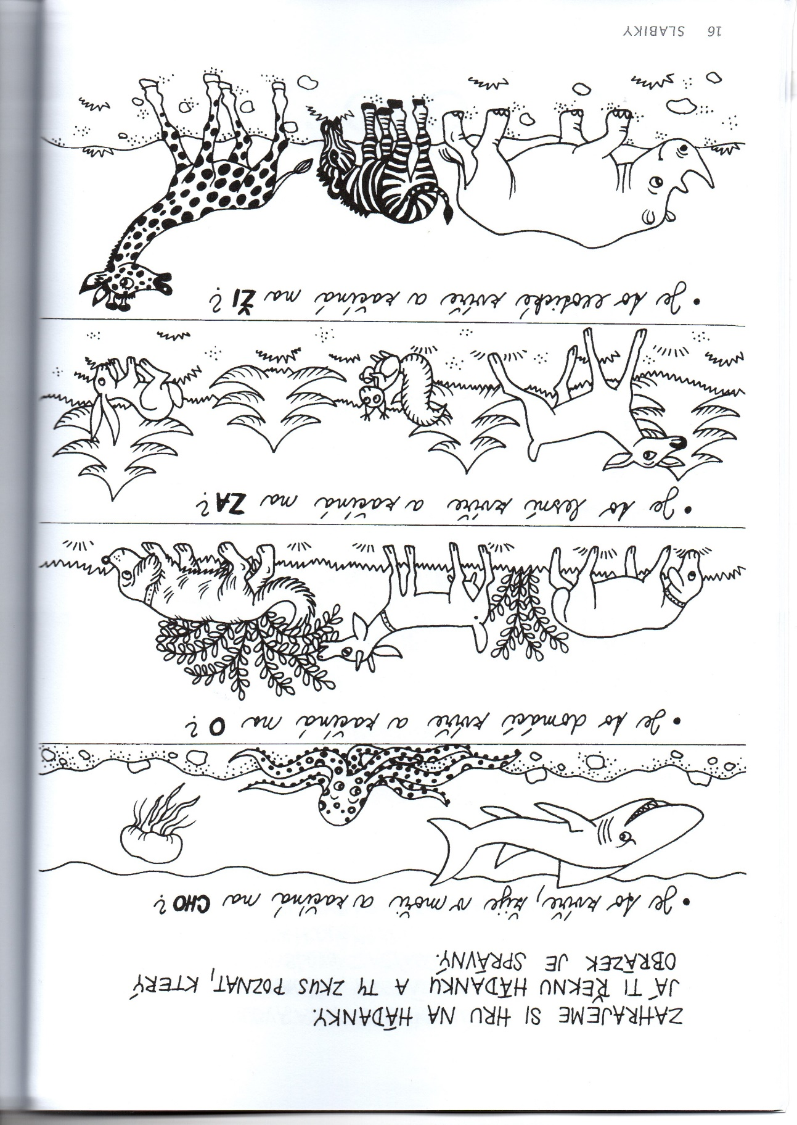
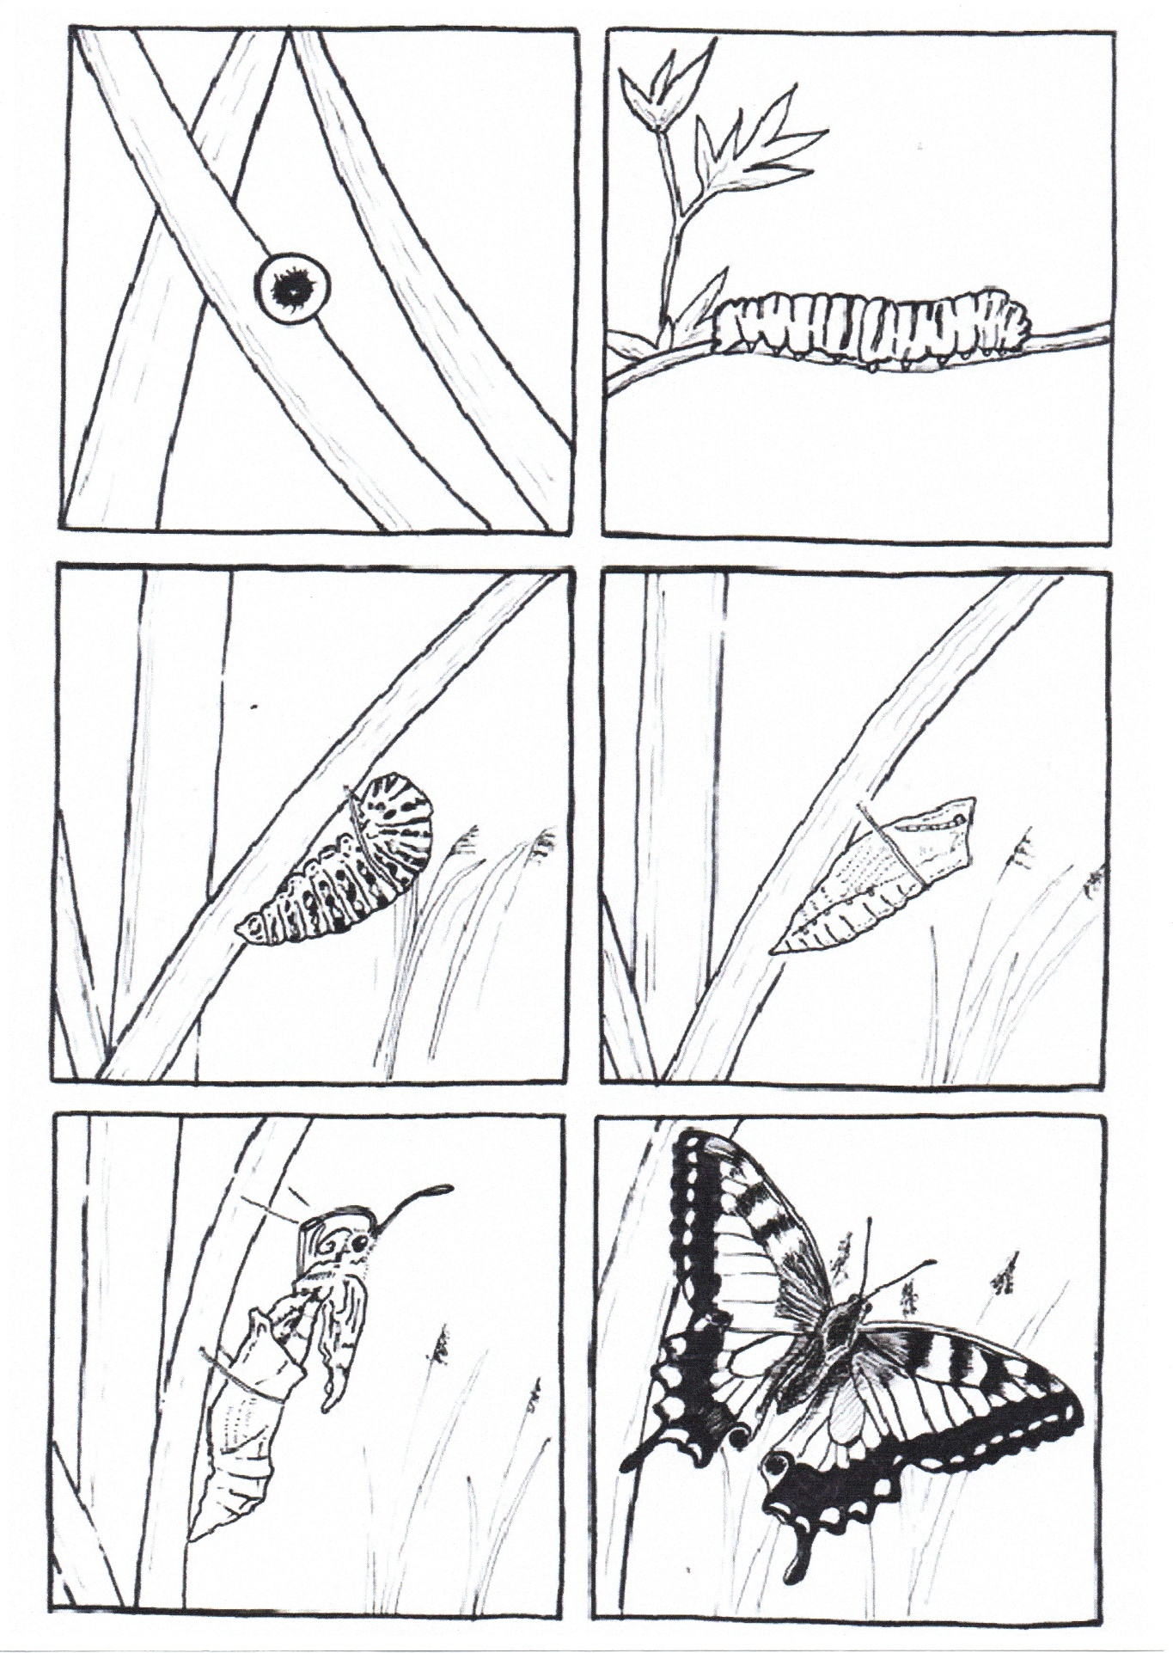
Příloha C – Pracovní list hádanky
Příloha D –časová posloupnost – housenka
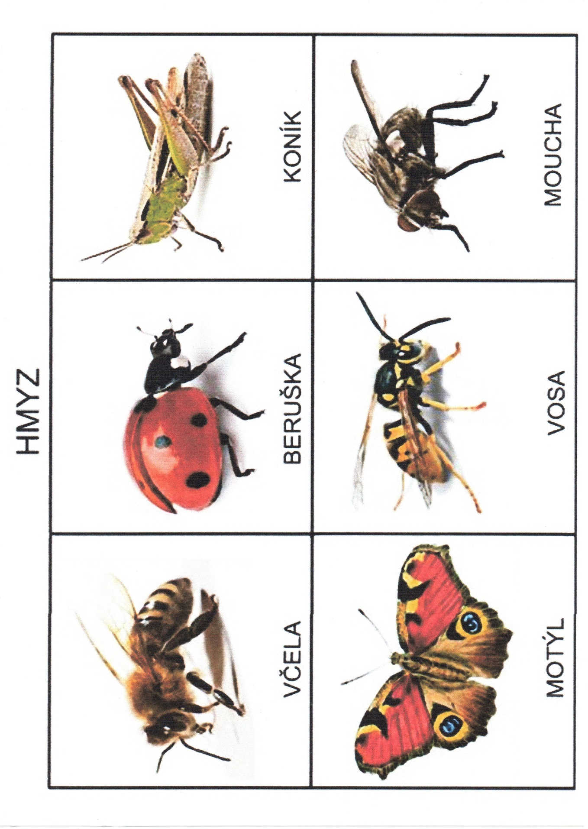
Příloha E – obrázky hmyzu
Příloha F – obrázky hmyzu
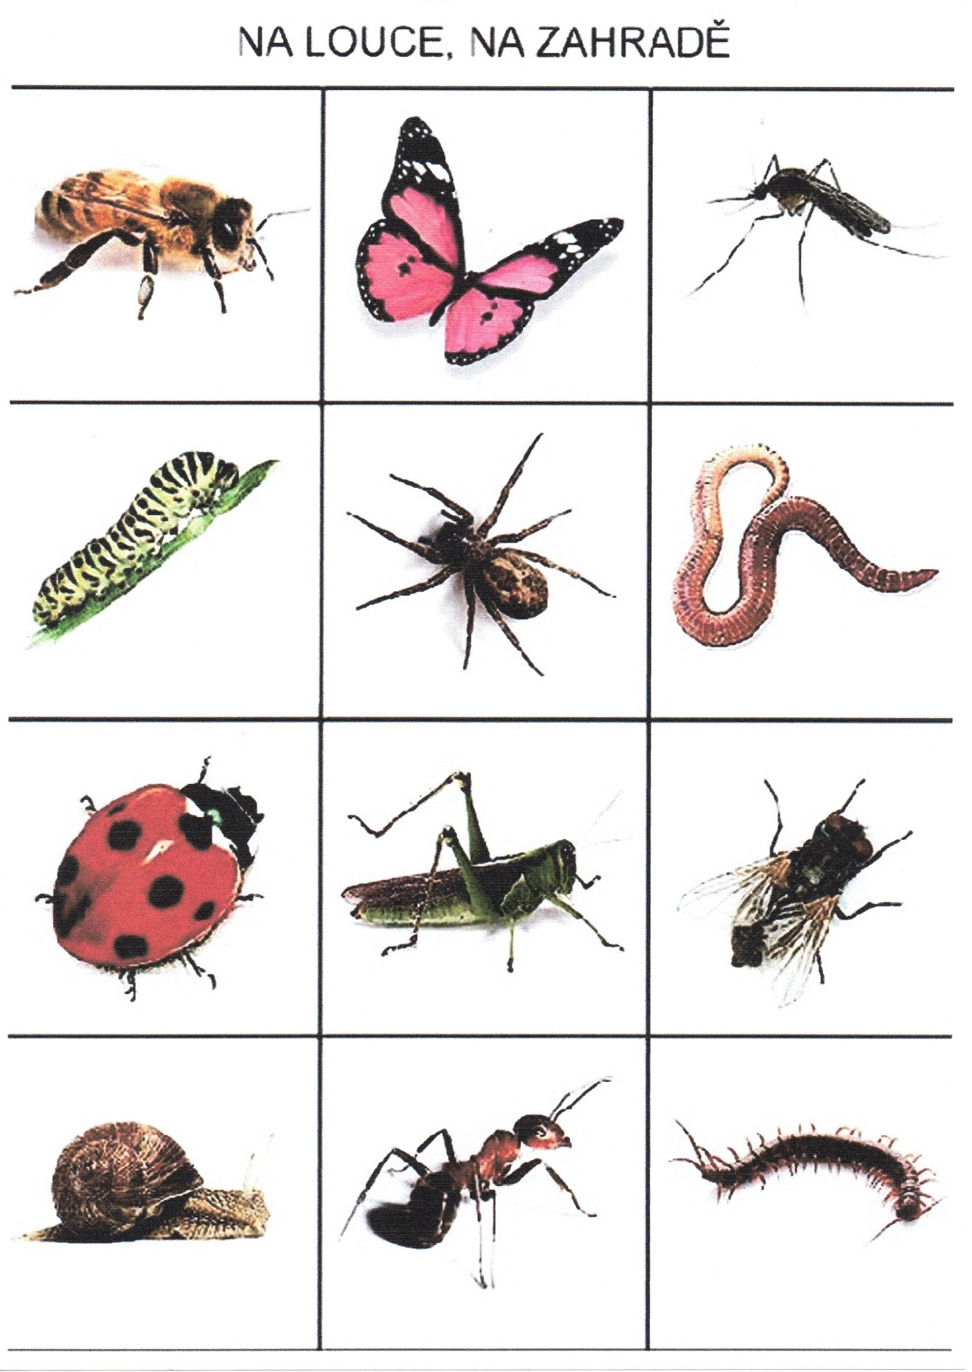
Příloha G – Housenka z trávy str. 1
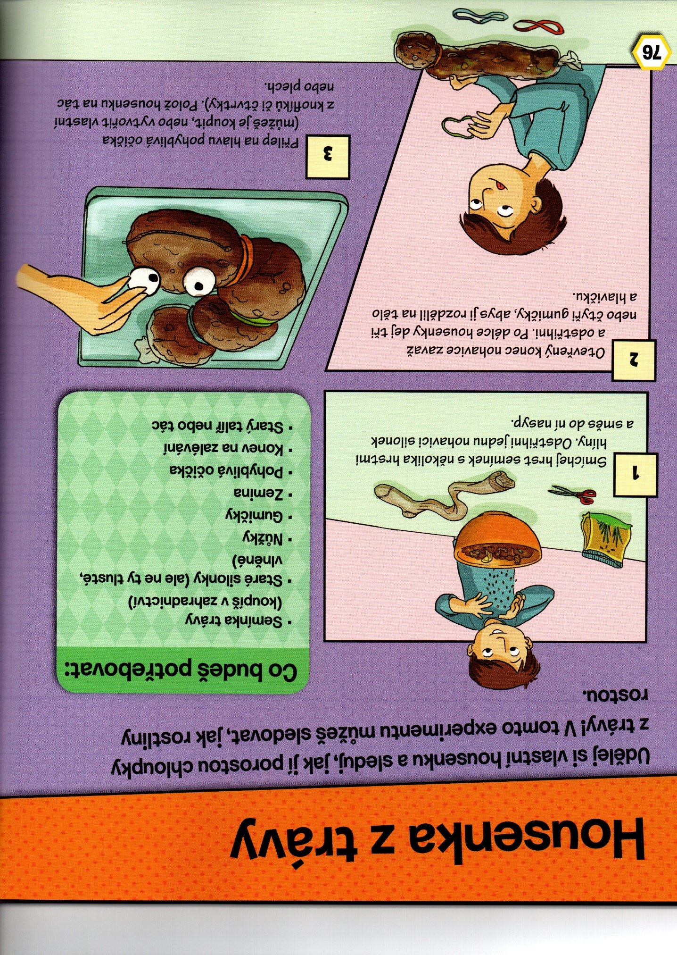
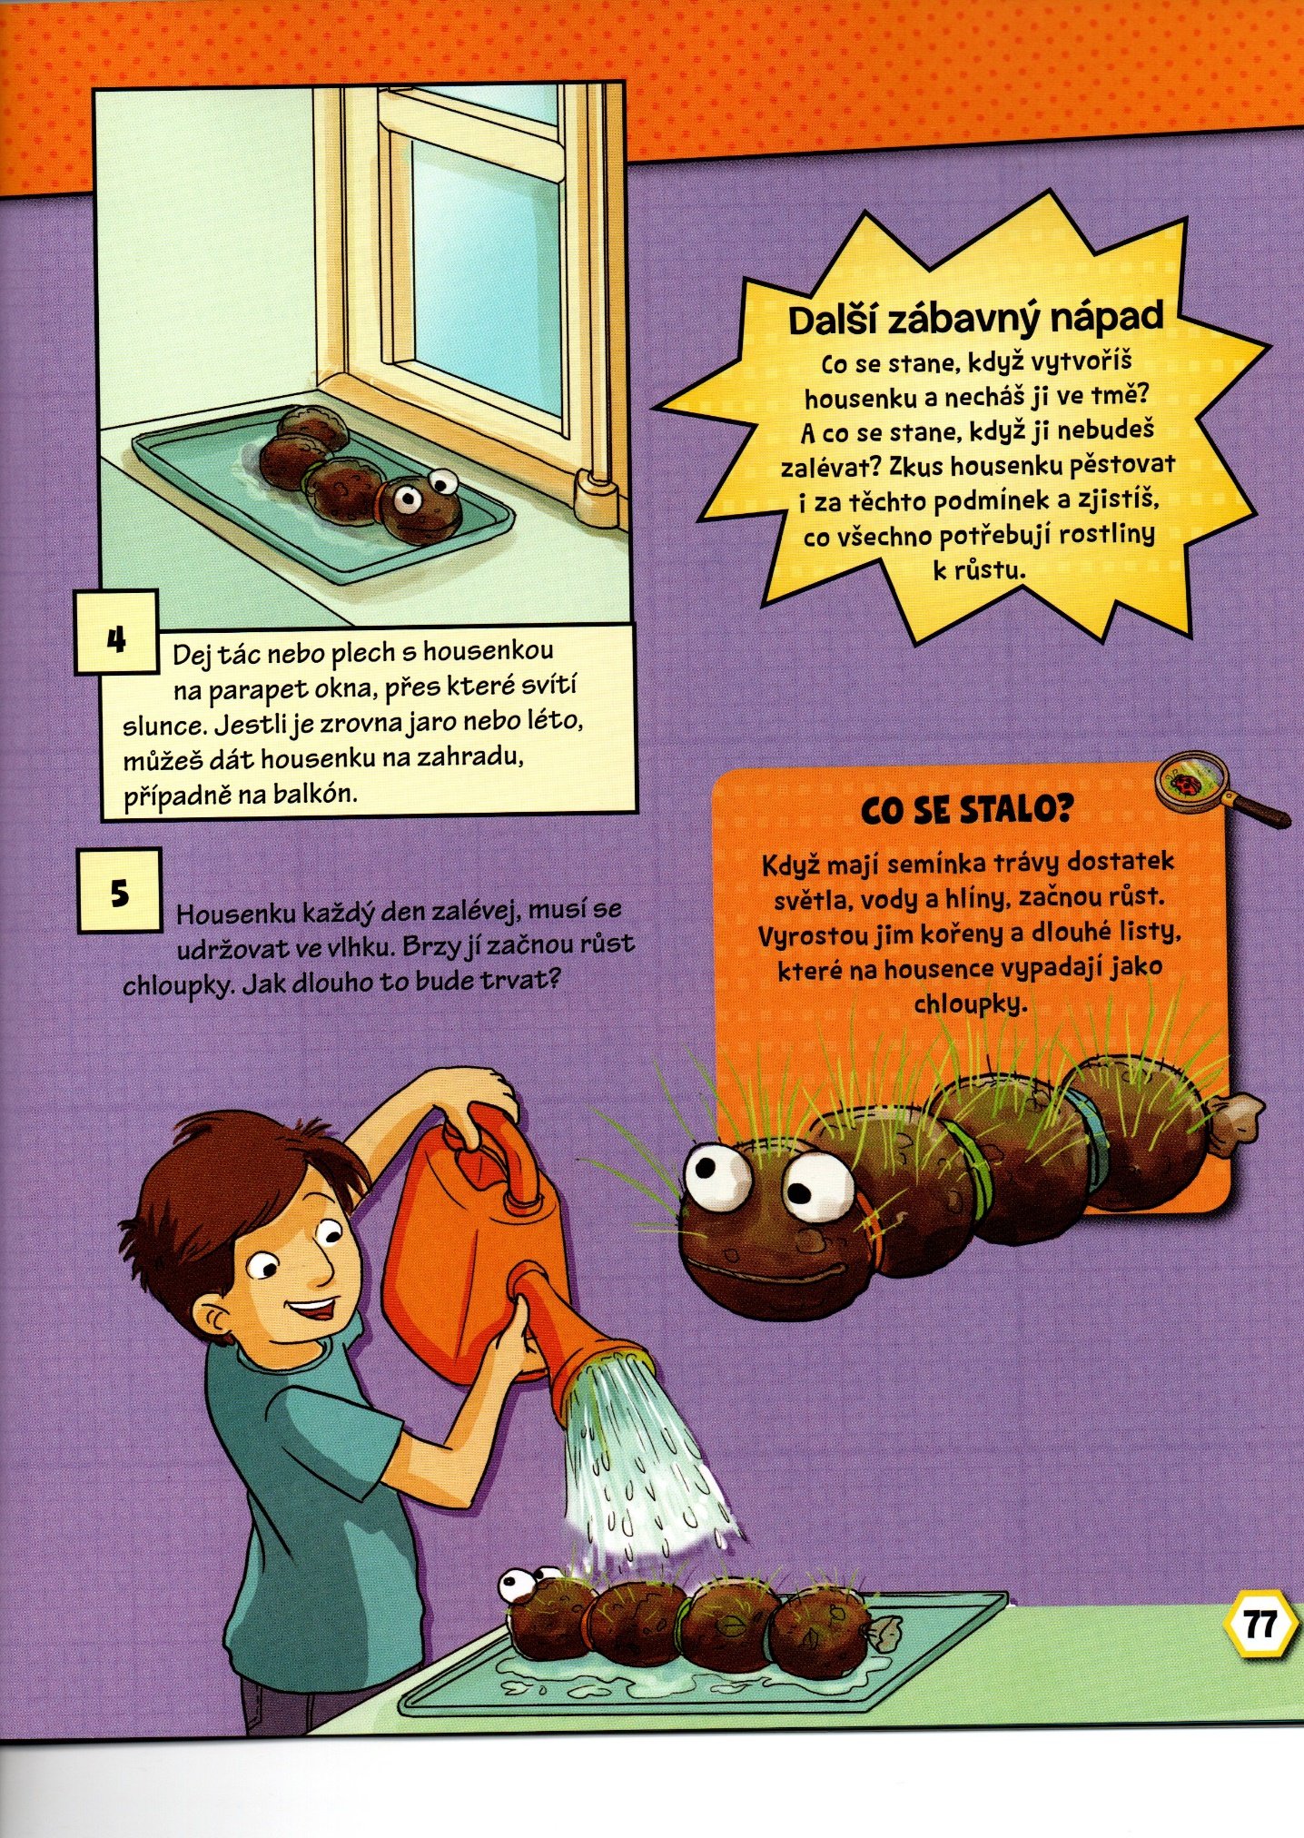
Příloha H – Housenka z trávy str. 2
Příloha CH – Muší brýle str. 1
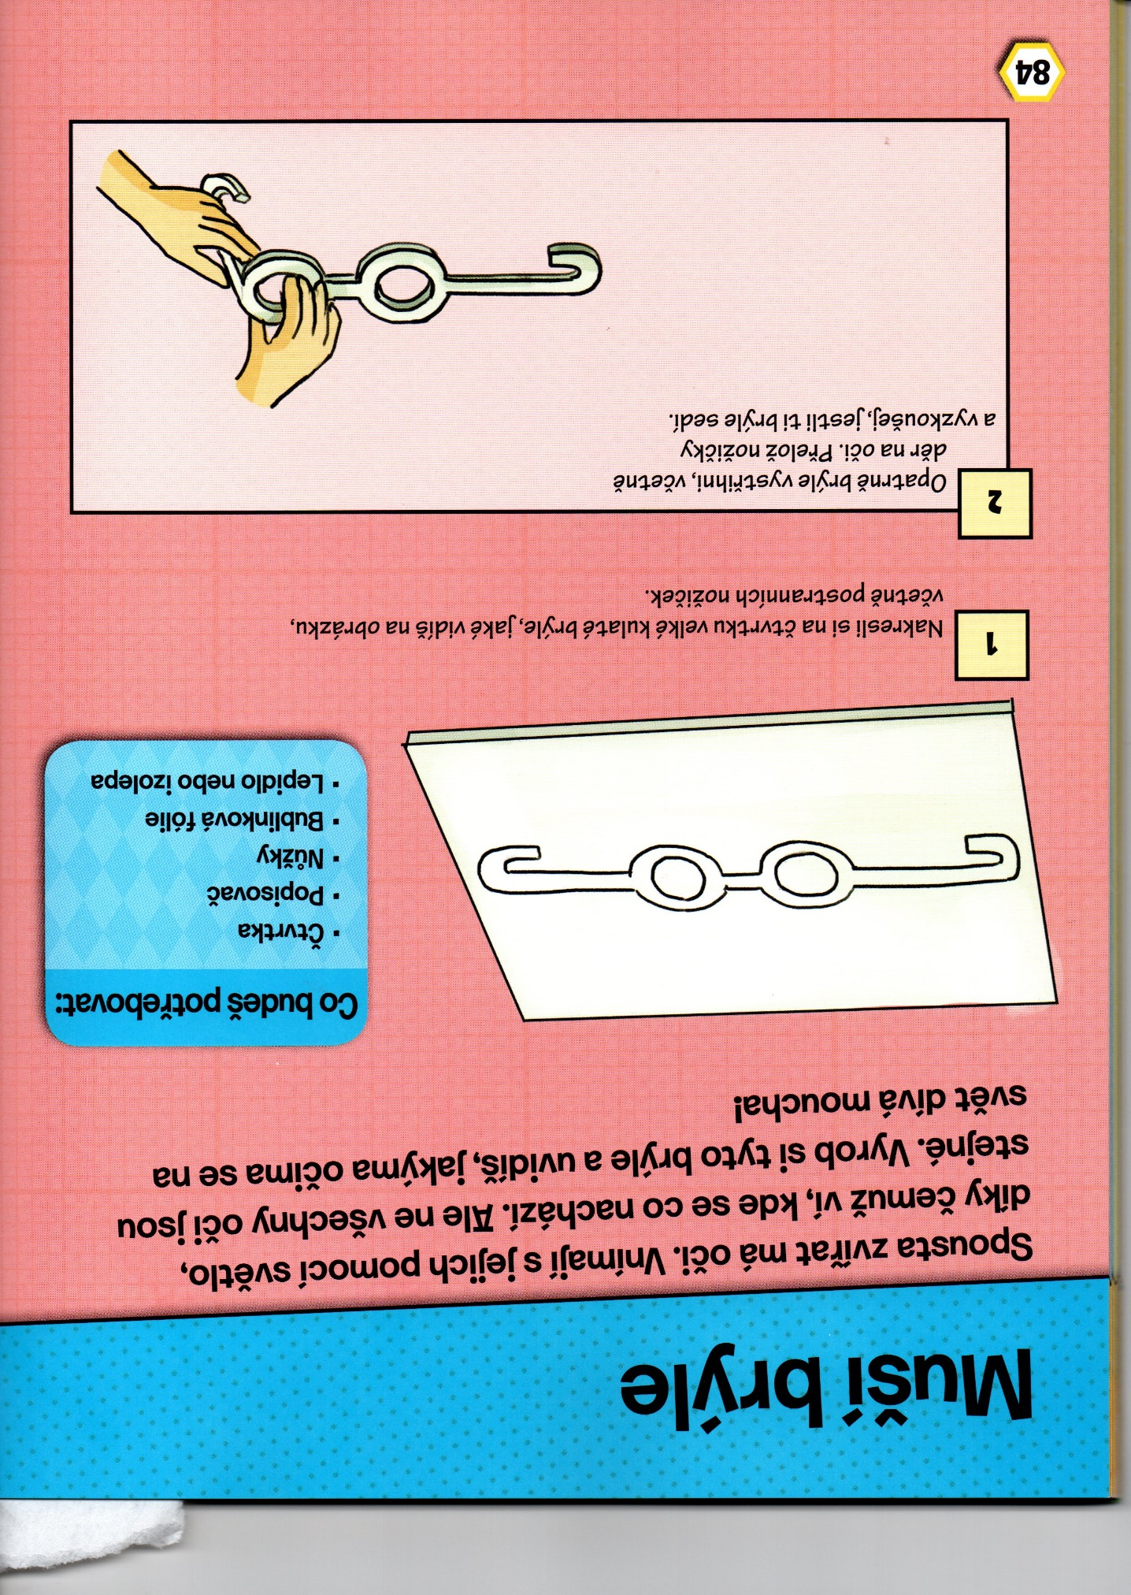
Příloha I – Muší brýle str. 2
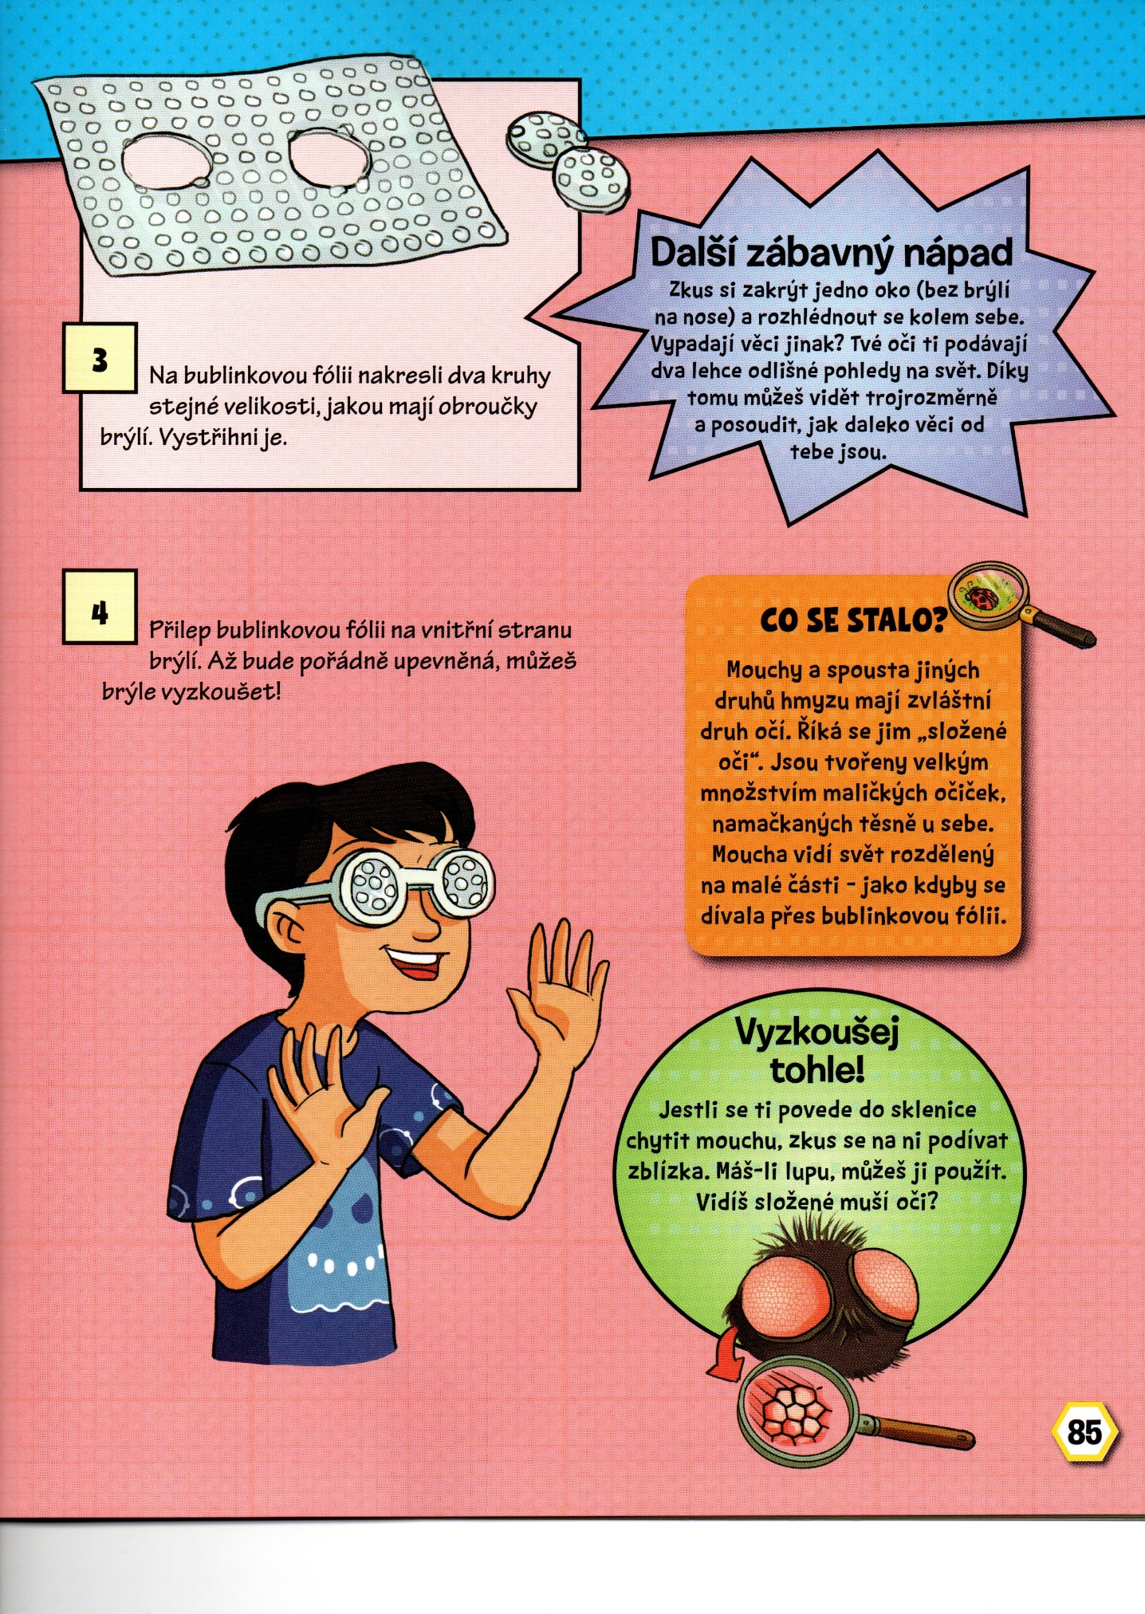
Příloha J – grafomotorika – horní obloučky žába
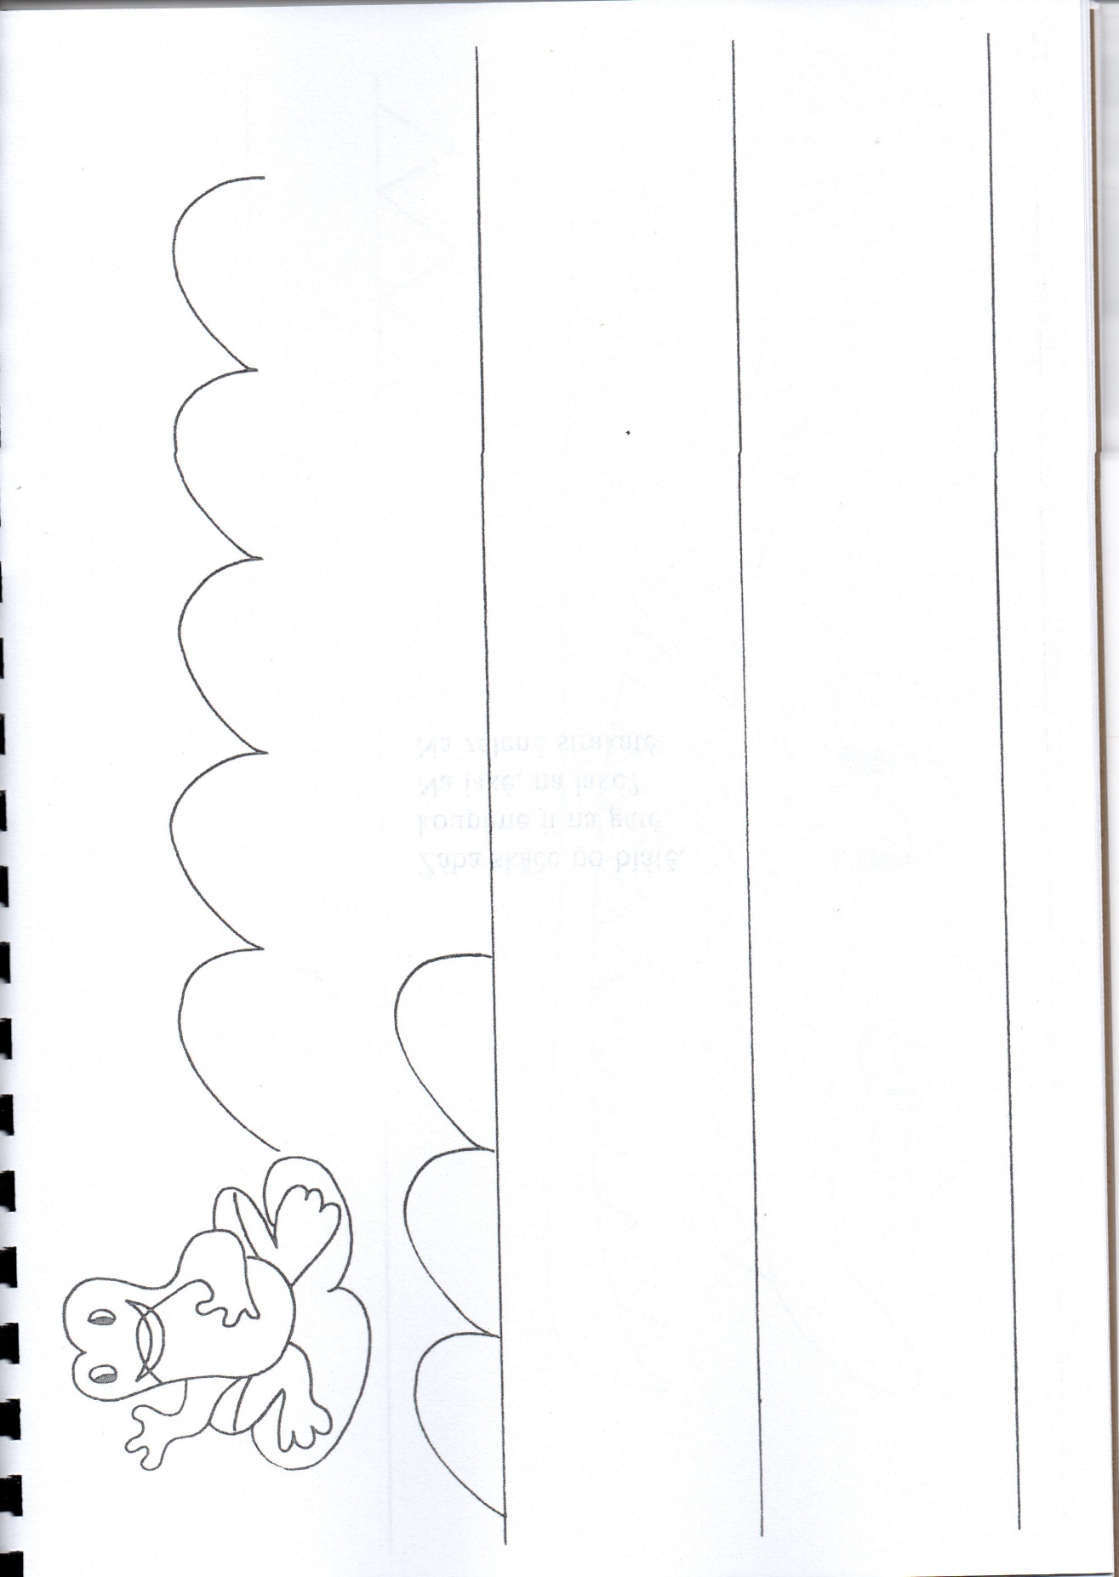
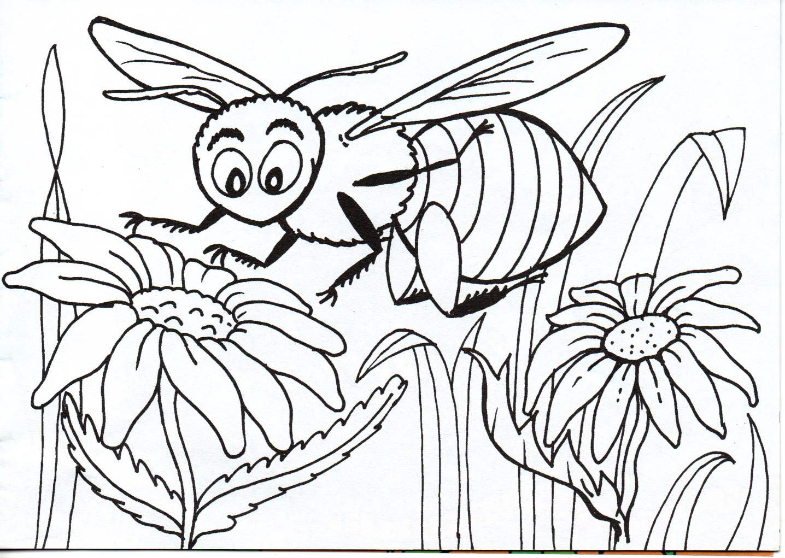
Příloha K – Omalovánka - včelička
Příloha L – Omalovánka – Čáp a žáby

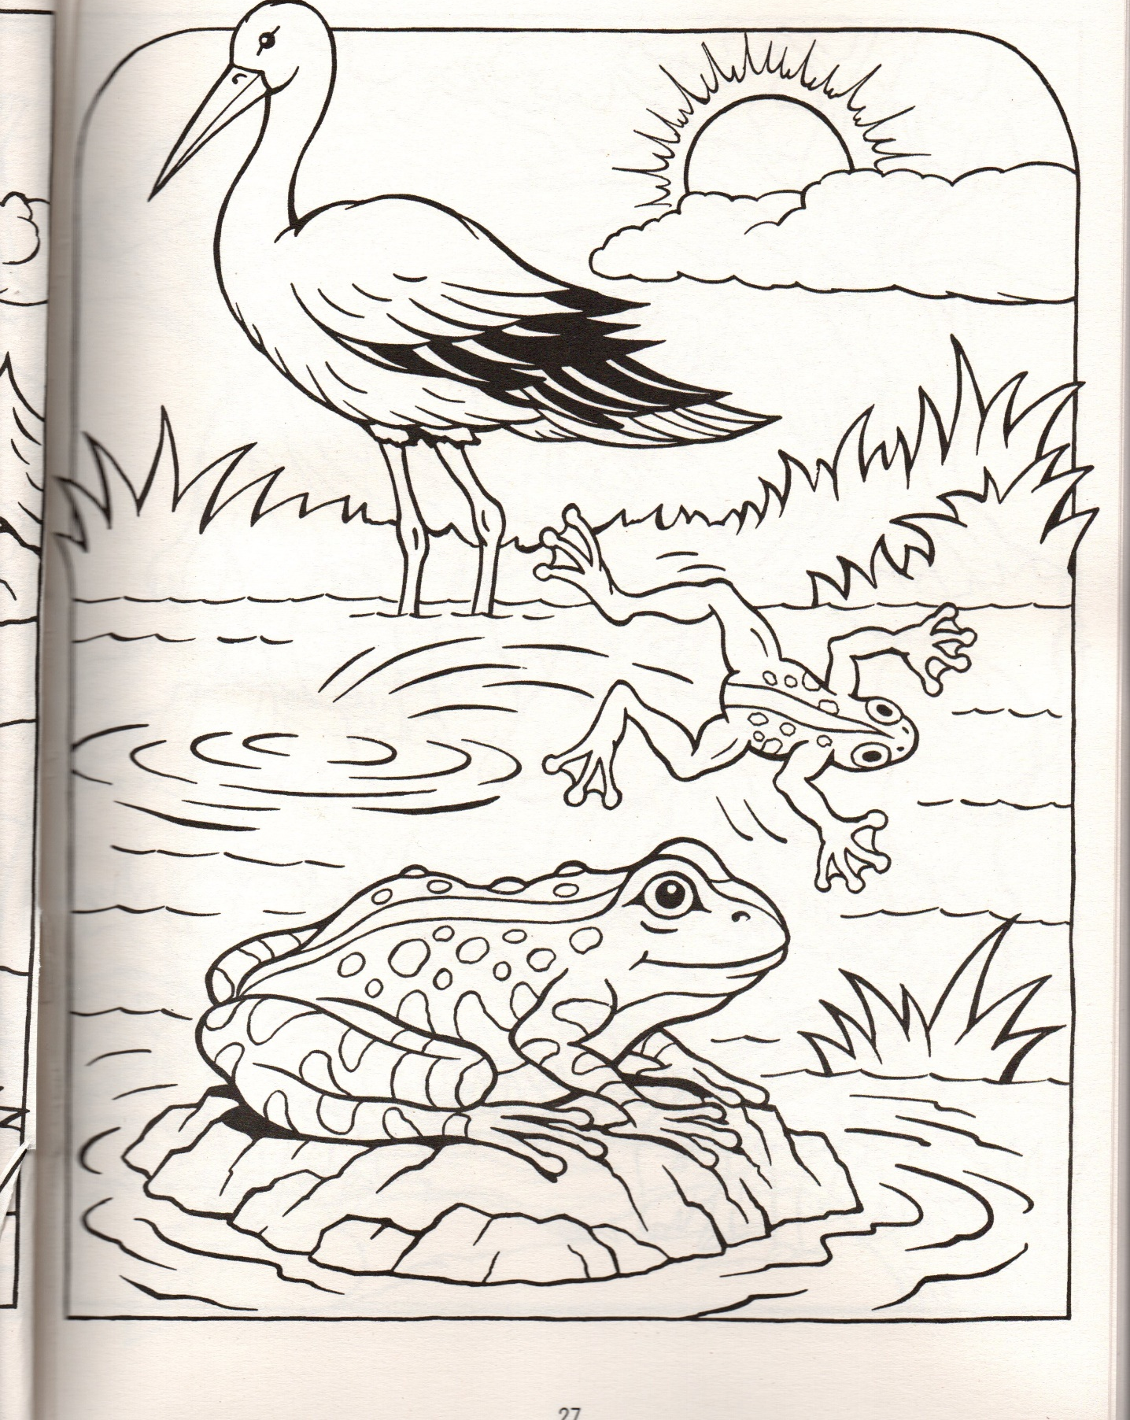
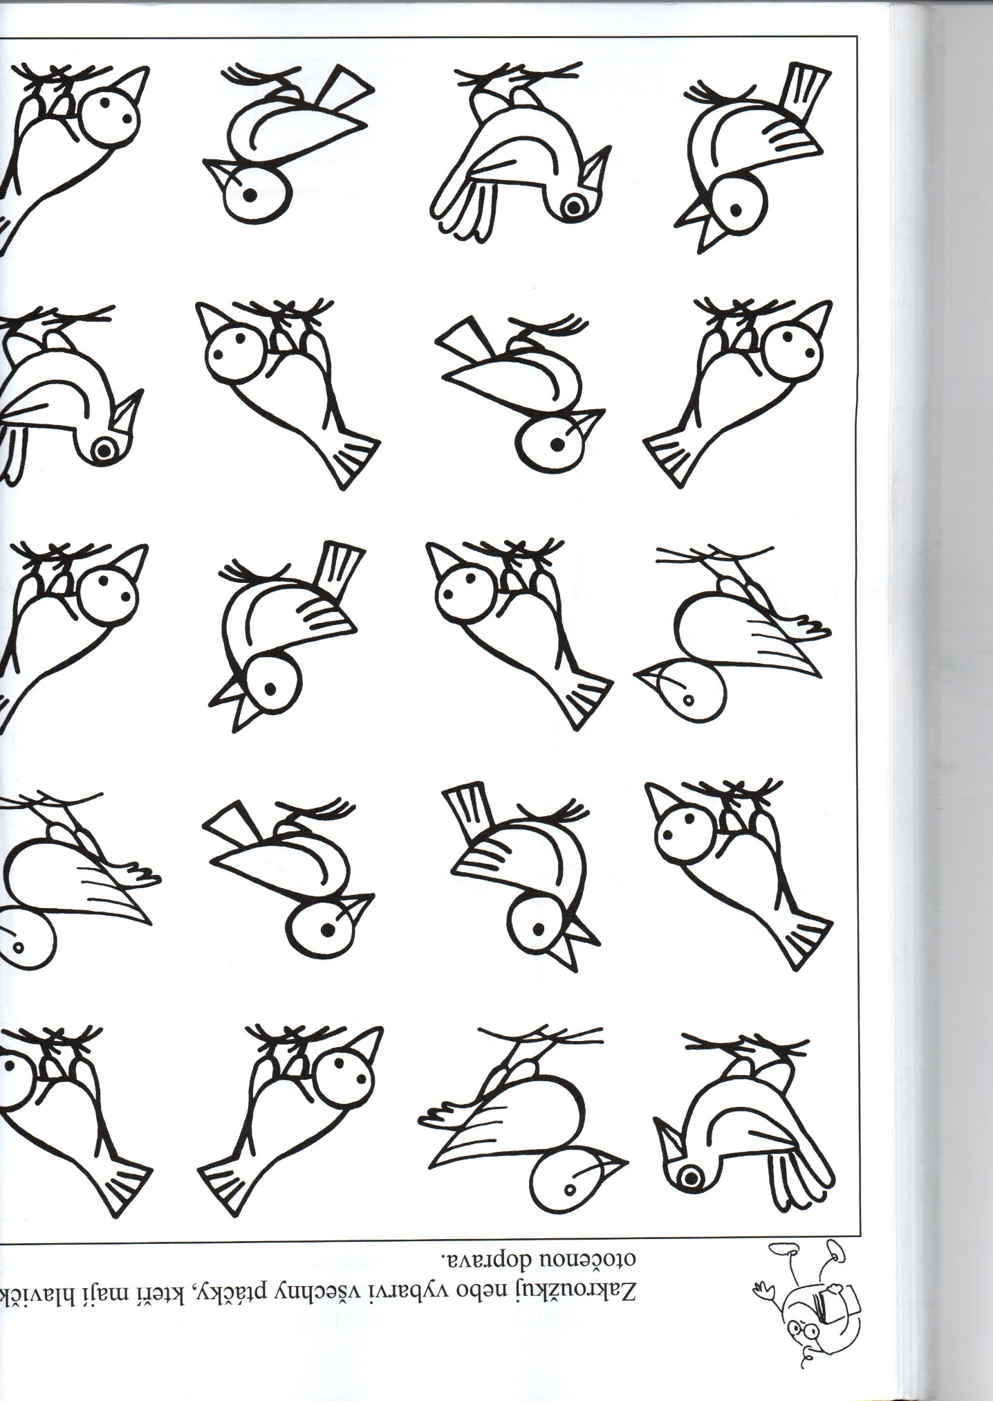
Příloha M – Předmatematická gramotnost – ptáčci
Příloha N – Dokreslení motýla
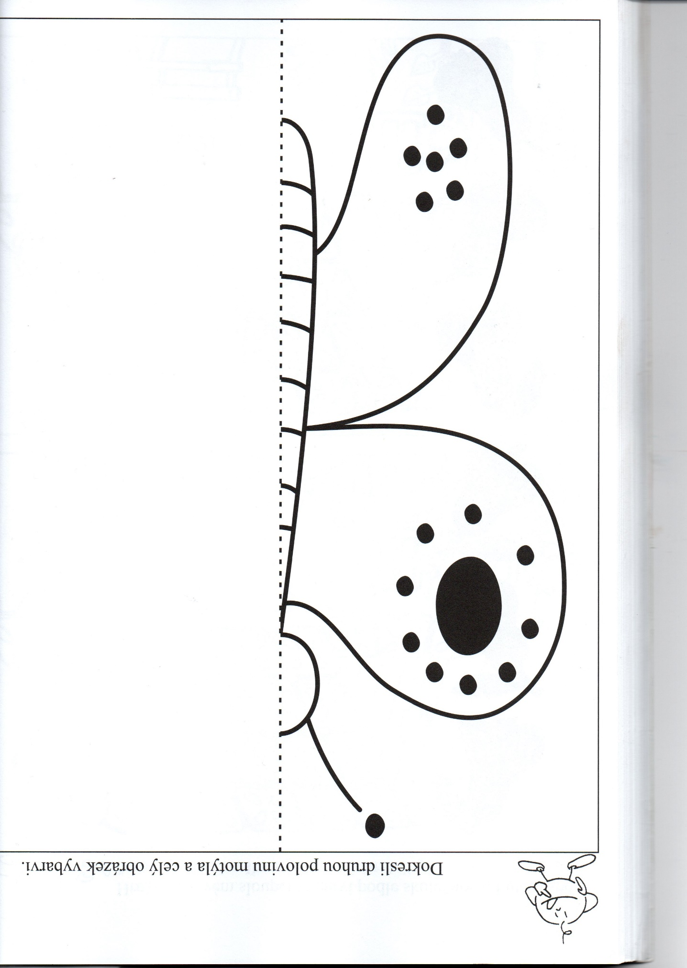
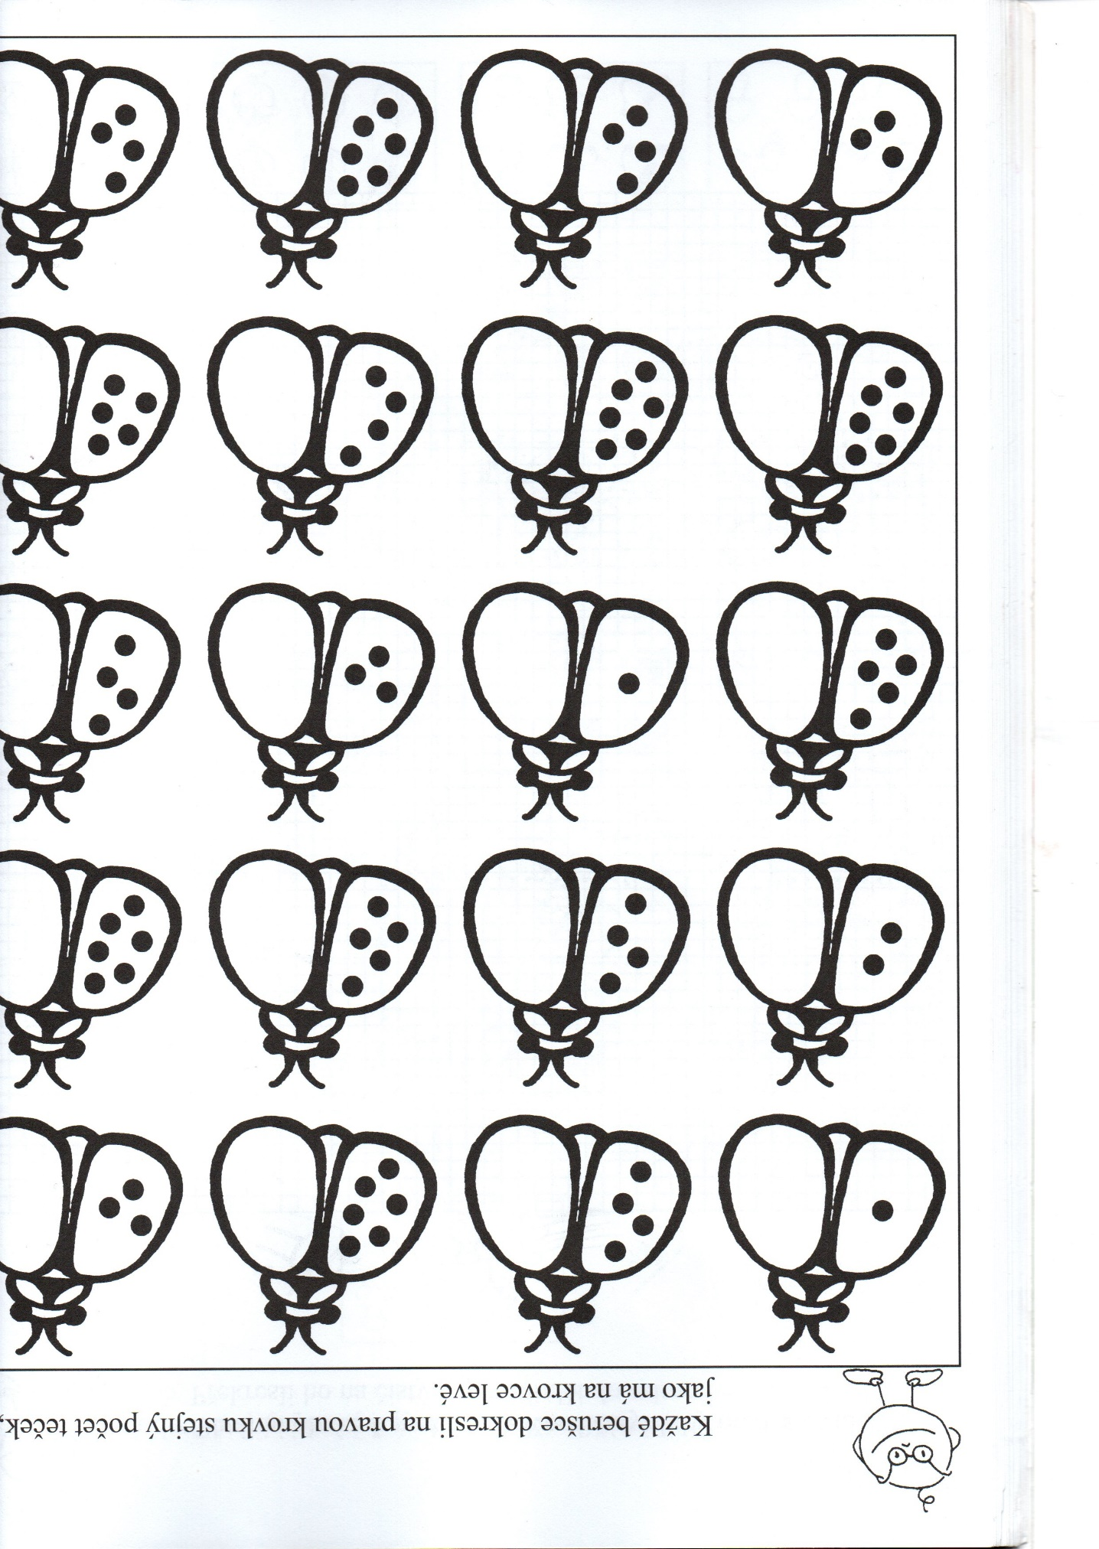
Příloha O – Berušky

